太原五中
2011—2012学年度高三第一学期月考（12月）
地 理 试 题

试卷分第I卷（选择题）和第II卷（非选择题）两部分，请将I卷答案填写在后面答题格内。满分100分。

第I卷（选择题共45分）

一、选择题（本大题共30个小题，每小题1.5分，共45分。在每小题给出的四个选项中，只有一项是最符合题目要求的，请将正确选项填入答题表格中。）
图1中36°纬线上①地以东为海洋，以西为陆地。读图回答1—2题。
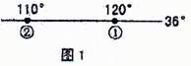
1．①地位于（ ）
A．东半球、北半球 B．东半球、南半球
C．西半球、北半球 D．西半球、南半球
2．②地所在国家（ ）
A．粮食作物大量出口 B．森林覆盖率居世界前列
C．西部为地中海气候 D．季风气候分布较广泛
图2是我国各类地形面积占全国土地总面积的比例示意。读图回答3~4题。
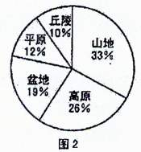
3．根据图示信息，可知我国（ ）
A．地形结构单一，以高原、山地为主
B．耕地后备资源不足
C．降水从东南向西北递减
D．地势西高东低，呈阶梯状分布
4．该地形结构，有利于发展（ ）
A．种植业 B．园艺业
C．多种经营 D．大牧场放牧业
图3中甲、乙、丙、丁是我国四大盆地分布示意。读图回答5~6题。
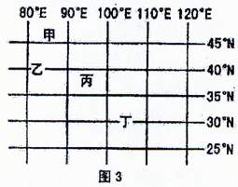
5．丙盆地是（ ）
A．四川盆地
B．准噶尔盆地
C．柴达木盆地
D．塔里木盆地
6．下列关于四大盆地的叙述，正确的是（ ）
A．甲是我国海拔最高的盆地
B．我国最大的沙漠位于乙盆地内
C．丙盆地位于甘肃省
D．丁盆地是我国主要棉花生产区

读某大洲地形剖面示意图。回答7~8题。
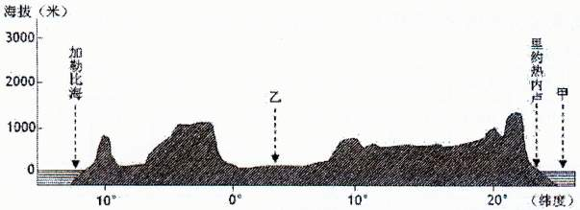
7．下列叙述正确的是 （ ）
A．该剖面穿过的地形以山地为主 B．乙地所在国家工业集中分布在该国西部
C．该剖面走向为西北一东南向 D．乙地所在国农业集中分布在该国北部
8．关于甲地与所在大洋对岸（同纬度）的叙述，正确的是 （ ）
A．甲地海水的温度比对岸海域更高 B．甲地上升流比对岸海域更显著
C．甲地大陆沿岸一派油橄榄林风光 D．甲地对岸的沿岸一片草原景观
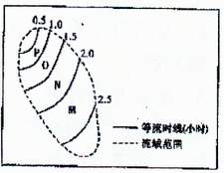
9．流域上各点的雨量汇流速度有快有慢，汇流时间有长有短。
等流时线是流域内汇流到出口断面时间相等的各点连接
成的线。读图判读图中流域内河流流向是（ ）
A．西南流向东北
B．西北流向东南
C．东南流向西北
D．东北流向西南
读我国甲、乙两条河流各月流量（单位：立方米／秒）资料表。回答10~11题。
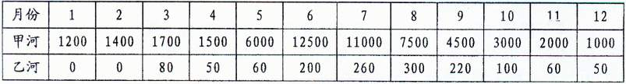
10．甲河位于 （ ）
A．东北地区 B．华北地区 C．西北地区 D．南方地区
11．乙河l、2月份断流的主要原因是 （ ）
A．农业生产用水量大 B．气温低，冰雪难以融化
C．离海洋远，水汽难以到达 D．上游水库拦蓄河水
图5是某区域等高线地形图。读图回答12~13题。
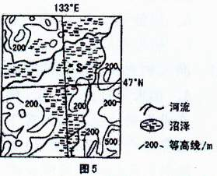
12．图中S地区是我国重要的农业基地，该地的农
业地域类型是（ ）
A．水稻种植业 B．乳畜业
C．商品谷物农业 D．地中海式农业
13．图示区域的主要生态问题是（ ）
A．土地沙漠化
B．水土流失
C．湿地退化
D．土地盐渍化

山西省的水资源承载状况较为严峻，水资源已成为制约山西省社会经济与生态环境协调发展的主要因素。承载力强度指水资源承载人口与实际人口之比。读下表，回答14~15题。
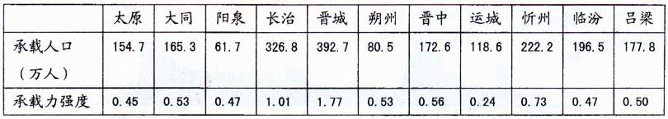
14．山西省水资源承载状况最为严峻的地区是 （ ）
A．运城 B．晋城 C．阳泉 D．太原
15．山西省水资源可持续利用的“节流”措施之一是 （ ）
A．引黄入晋 B．退耕还林还草
C．提高工业用水的循环利用率 D．大力发展水电
图6是世界局部区域示意图。读图回答16~18题。
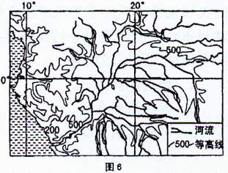
16．图示河流主要流经的地形区是（ ）
A．四川盆地 B．刚果盆地
C．亚马孙平原 D．墨累一达令盆地
17．该河流（ ）
A．泥沙含量较大
B．河口三角洲面积狭小
C．上游常有凌汛现象
D．上中游水能蕴藏量大
18．该河流域的气候特征是（ ）
A．全年温和湿润
B．夏季高温多雨，冬季寒冷干燥
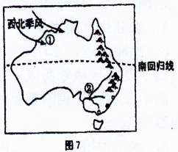
C．全年高温多雨
D．全年高温，有明显的干湿季
图7是澳大利亚示意图。读图回答19—21题。
19．澳大利亚北部西北季风出现的月份及成因是（ ）
A．1月份，气压带和风带的季节移动
B．7月份，海陆热力性质的差异
C．1月份，盛行西风带的影响
D．7月份，气压带和风带的季节移动
20．图中①地的自然带是（ ）
A．热带荒漠带 B．亚热带常绿硬叶林带
C．热带草原带 D．亚热带常绿阔叶林带
21．澳大利亚农业区②的主要农产品是 （ ）
A．稻米和甘蔗 B．棉花和大豆 C．玉米和小麦 D．小麦和羊毛
在世界耕地锐减的情况下，巴西还约有可耕地面积4亿公顷，被誉为“21世纪的世界粮仓”。巴西自20世纪70年代开始种植大豆，在积极培育优良品种的同时，鼓励农民组建农场联合体，实现了大豆的规模化生产与经营。目前，巴西的大豆产量、出口量仅次于美国。据此回答22~24题。
22．巴西可供开垦的土地主要分布在 （ ）
A．拉普拉塔平原 B．巴西高原 C．亚马孙平原 D．巴西东南沿海

23．巴西大豆总产量增加的潜力大于美国，主要是因为巴西 （ ）
A．技术力量较雄厚 B．气候条件较优越
C．可开垦的土地资源较丰富 D．劳动力较充足
24．在国际市场上，巴西大豆价格低于美国的主要原因是巴西 （ ）
A．专业化水平较高 B．科技投入较大
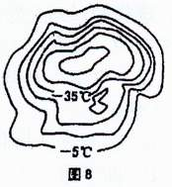
C．劳动生产率较高． D．生产成本较低
图8是南极洲年等温线分布示意。读图回答25~26题。
25．南极洲的等温线大致呈同心圆状分布，其主要影响因素
是（ ）
A．太阳辐射 B．海拔高度
C．海陆分布 D．大气环流
26．南极大陆周围海域海冰覆盖面积最大的月份是（ ）
A．1～2月 B．5～6月
C．8～9月 D．10～11月
下表是我国35°N~40°N大陆上四地的气候资料。据此回答27~28题。
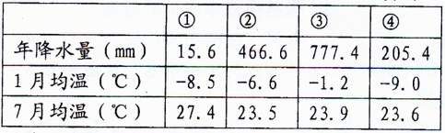
27．四地中，大陆性气候最明显的是 （ ）
A．①地 B．②地 C．③地 D．④地
28．在区域国土整治和可持续发展的过程中 （ ）
A．①地应发展立体农业，以缓解人多地少的矛盾
B．②地应植树种草，保持水土
C．③地应合理利用水资源，防治土地沙漠化
D．④地应以水资源的综合利用为治理的核心
图9中阴影为某种气候类型在欧洲和北美洲的分布区域。读图回答29~30题。
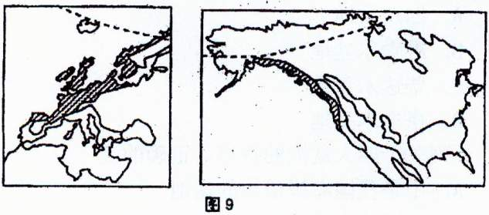
29．影响该种气候类型形成的大气环流条件是 （ ）
A．赤道低气压带 B．信风带
C．副极地低气压带 D．西风带
30．造成该种气候在欧洲和北美洲分布差异的主要因素是 （ ）
A．纬度、海陆位置 B．地形、洋流
C．纬度、人类活动 D．大气环流、地形

第II卷 非选择题（共55分）

二、非选择题（本大题共5小题，共55分）
31．图10是我国人口增长示意图。读图回答下列问题。（10分）
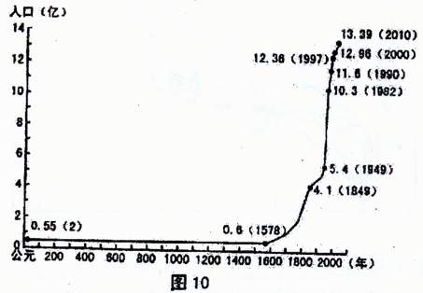
（1）说明新中国成立以来，我国人口增长模式的转变。（2分）

（2）分析新中国成立以来，我国人口激增的原因。（4分）

（3）目前我国的人口问题主要是巨大的人口压力和老龄化严重。试分析人口压力和老龄化对我国社会经济发展的影响。（4分）

32．图11是我国局部地区地形和水系图。读图回答下列问题。（11分）
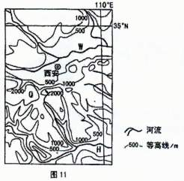
（1）Q山脉是我国一条重要的地理分界线。请设计表格比较图示地区Q山脉南北两侧气温、降水、自然带和主要农作物的差异。（5分）

（2）填写下表，比较W河与H河水文特征的差异。（4分）
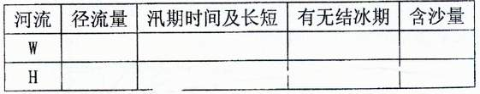
（3）简述W河平原发展耕作业的自然条件。（2分）

33．图12是长江流域图，图13是长江干流剖面示意图。读图回答问题。（10分）
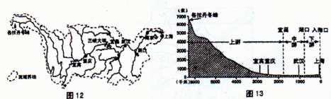
（1）长江流域是我国洪涝灾害最严重的地区之一。请从降水、水系、地形三方面，分析长江流域洪涝灾害严重的原因。（6分）

（2）三峡大坝的修建，使长江的防洪标准大大提高。2011年春季长江流域遭受50年未遇的特大干旱，鄱阳湖、洞庭湖等大面积萎缩。有观点认为，这是三峡工程的修建所致。你是否赞成这种观点？并说明理由。（4分）

34．图14是某岛等高线地形图。该岛所在政府于1994年完成了最后的水电计划，随后经过调查，确定该岛的主要新能源开发以风能为主。读图回答问题。（14分）
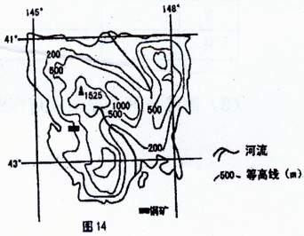
（1）简析该岛水能资源丰富的原因。（4分）

（2）分析该岛新能源开发中，风能优于太阳能的原因。（6分）

（3）分析该岛发展有色金属冶炼工业的区位条件。（4分）

35．下图为日本及其周边地区示意图，图中虚线表示晨线，此刻北京时间为3:40。读完图成下列各题。（10分）
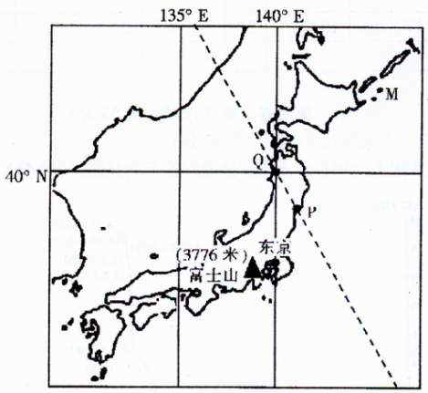
（1）图示时刻，P地太阳高度为 ；该日Q地昼长为 。（2分）
（2）试比较图示季节P、Q两地降水差异，并说明理由。（4分）

（3）试分析富士山地区树种较日本其他山区丰富的原因。（2分）

（4）日本对外贸易发达的原因主要有哪些？（2分）

参考答案

